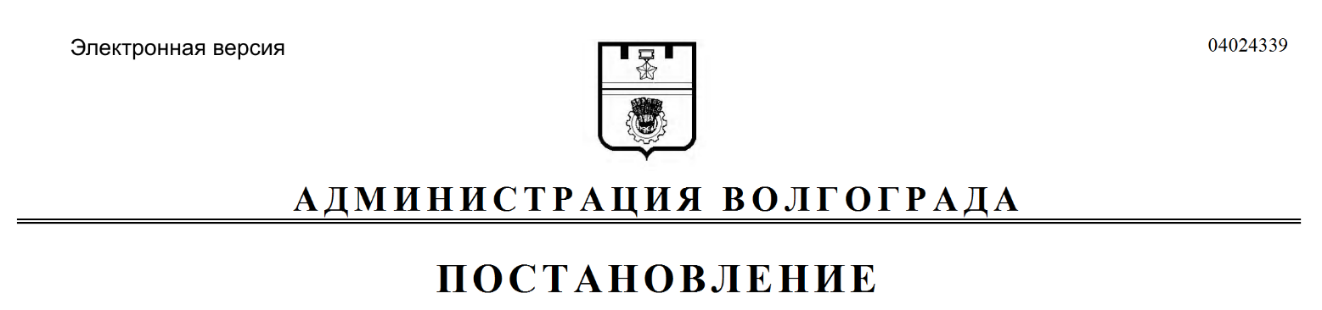
от 19.02.2019 № 185

О признании утратившим силу постановления администрации Волгограда от 15 января 1997 г. № 41 «Об установлении коэффициента к базовым ставкам арендной платы за земельные участки, предоставленные гражданам и юридическим лицам администрациями районов под временные сооружения (палатки, киоски, лотки), применяемого в 1997 г.»

Руководствуясь статьями 7, 39 Устава города-героя Волгограда, администрация Волгограда
постановляЕТ:
1. Признать утратившим силу постановление администрации Волгограда от 15 января 1997 г. № 41 «Об установлении коэффициента к базовым ставкам арендной платы за земельные участки, предоставленные гражданам и юридическим лицам администрациями районов под временные сооружения (палатки, киоски, лотки), применяемого в 1997 г.».
2. Настоящее постановление вступает в силу со дня его подписания и подлежит опубликованию в установленном порядке.

Глава Волгограда В.В.Лихачев

